
МУНИЦИПАЛЬНОЕ БЮДЖЕТНОЕ ОБЩЕОБРАЗОВАТЕЛЬНОЕ УЧРЕЖДЕНИЕ СРЕДНЯЯ ОБЩЕОБРАЗОВАТЕЛЬНАЯ ШКОЛА
С. НИКУЛЬЕВКА
БАШМАКОВСКОГО РАЙОНА ПЕНЗЕНСКОЙ ОБЛАСТИ

Всероссийский конкурс
«Добро не уходит на каникулы 2023»

Проект: «Создание и благоустройство комнаты детских инициатив
в МБОУСОШ с.Никульевка»

Номинация: Проекты, направленные на создание эффективной системы развития добровольчества (волонтерства) в общеобразовательных организациях.

Автор проекта:
Мещерякова Надежда Алексеевна,
Куратор волонтерского отряда «Добрые сердца»

Никульевка,2023

ИНФОРМАЦИОННАЯ КАРТА ПРОЕКТА
Название  проекта | «Создание и благоустройство комнаты  «Центр детских инициатив»
Муниципальное образование | МБОУСОШ  с.Никульевка
Полное название организации | Муниципальное бюджетное общеобразовательное учреждение средняя общеобразовательная школа  с.Никульевка
Разработчики проекта | Старшая вожатая Надежда Алексеевна Мещерякова, волонтерский отряд «Добрые сердца».
Цель проекта | Создание условий для активизации детских и молодежных инициатив в организациях образования.
Задачи проекта | 1. Проанализировать работу детских общественных объединений в школе.  2. Разработать технологию создания специального развивающего подросткового пространства.  3.Рассмотреть варианты интерьера.  4.Подобрать материалы для отделки и оснащения. 5.Создать интерьер комнаты детских инициатив в школе. 6.Разработать план реализации проекта.  7.Составить смету расходов.
Результаты реализации проекта | Комната детских инициатив  По итогам реализации проекта ожидаются следующие результаты:  1. Активизация внеурочной деятельности учащихся («Орлята России», «Российское движение детей и молодежи », «ЮИД», «Юнармия»);  2. Повышение уровня заинтересованности детей в школьной жизни (в школьной жизни будут заняты до 100 % обучающихся);  3. Развитие лидерских качеств и коммуникативных навыков (образование и работа существующих детских общественных объединений по интересам таких как, «Юнармия», «Орлята России», волонтерство, школьный театр. Продуктивная работа детских общественных объединений школы (участие в муниципальных, в региональных, всероссийских проектах и конкурсах);  4. Повышение эффективности работы школьного ученического самоуправления.
Расход запрашиваемых средств | 299740,00 рублей
Общая сумма проекта | 299740,00 рублей
Период и этапы реализации проекта | Механизм реализации проекта проходит в 3этапа:  1 - организационный - апрель - май 2023 года  2 - основной - июнь - август 2023года  3 - итоговый - сентябрь 2023года.
Участники проекта | - учащиеся школы;  - педагогический коллектив школы;  - родительская общественность.
Контроль за выполнением проекта | Администрация школы, добровольческий отряд, родительская общественность.

ПОЯСНИТЕЛЬНАЯ ЗАПИСКА

Актуальность проекта. Обоснование социальной значимости.

Вопрос о создании комнаты детских инициатив (далее - Комната) актуализировался в связи с проектированием в школах единого образовательного пространства.
Комната детских инициатив - это центральное место детского объединения, штаб ребят, место встреч, сборов, рабочее место Советника директора по воспитательной работе. Это комната должна быть такой, где ребята будут чувствовать себя комфортно, уютно и даже немного хозяевами, ведь недаром она называется комнатой детских инициатив. И именно оформление призвано помочь в этом.
Целевой аудиторией данного проекта будут являться ученики с 1 по 11 класс (100 человек).
В нашей школе выделено помещение (комната) для работы учащихся, для воплощения их идей в реальность, для встреч, для приготовления к участию в конкурсах и разработки мероприятий, но оно скудноватое. Как показала практика находиться там длительное время, нет интереса. Старая мебель, отсутствие нужного интерьера, плохое освещение, давно не было ремонта, ну и, конечно же, оснащенность. По результатам опроса учащихся, на вопрос «Чего вам не хватает для желания работать в команде, коллективе или объединении», 95 % отметили «Скудное помещение», «Недостаток оборудования». Чтобы помещение стало интересным, оно должно быть ярким, запоминающимся, красочным. Мы его представляем так: одно из самых видных мест в комнате отводится на наглядную информацию о школьном детском объединении, в котором рекомендуется иметь несколько рубрик (Новости, Достижения, Положения конкурсов и т.д.). Комната должна быть оформлена в стиле, который интересен большинству.
Использовать можно все пространство: пол, потолок, стены, окна, двери. Оформление должно соответствовать возрасту детей, быть содержательным, а главное «живым». Данное помещение планируется использовать нами для собраний школьных объединений, совета старшеклассников и для реализации проекта «Большая перемена», нового проекта в начальной школе – «Орлята России». Планируется, что в центре будут реализовываться мероприятия гражданско-патриотического, социального, общеинтеллектуального, общекультурного, профилактического направлений, а также добровольческая (волонтерская) деятельность.
Цели проекта: создание условий для активизации детских и молодежных инициатив в организациях образования.
Задачи проекта:
* Проанализировать работу детских общественных объединений в школе
* Разработать технологию создания специального развивающего подросткового пространства:
* Рассмотреть варианты интерьера
* Подобрать материалы для отделки и оснащения
* Создать интерьер комнаты детских инициатив в школе
* Разработать план реализации проекта
* Составить смету расходов.
* Подобрать материалы для отделки и оснащения;
* Провести ремонтные работы
Сроки реализации проекта: апрель – сентябрь 2023 г.
Целевая аудитория: ученики с 1 по 11 класс.

География проекта:
Пензенская область, Башмаковский район, с. Никульевка, ул. Ясная, 13

СОЦИАЛЬНЫЕ ПАРТНЁРЫ ПРОЕКТА

Наименование организации |  | Основные виды деятельности
Отдел образования Башмаковского раойна |  | Вопросы, которые решают органы ТОС:  - благоустройство придомовых территорий;  - взаимодействие с управляющими организациями;  - работа с детьми и подростками;  - взаимодействие с правоохранительными  органами и ПДН;  - спортивное и культурно-массовое направление;  - работа с ветеранами и социально-незащищёнными категориями жителей.
Администрация Алексеевского сельского совета
СПК «Петровский» |  | Содействие возрождению памяти, социальному и материальному положению детей погибших участников ВОВ, всех членов организации.
МБУК «Никульевский сельский Дом культуры |  | Взаимодействие с органами государственной власти и местного самоуправления в решении проблем инвалидов,сотрудничество с общественными объединениями и иными организациями, действующими в интересах инвалидов.

График (рабочий план) осуществления проекта
№ п/п | Мероприятия | Сроки реализации | Место реализации | Ответственные исполнители
 | Составить план использования помещения | апрель | МБОУСОШ  с.Никульевка | Царапкин Сергей  Судоргин Максим  Бондаренко Елена  Гарплюкова Ульяна
 | Назначить руководителя проекта по оформлению комнаты «Центр детских инициатив» | апрель | МБОУСОШ  с.Никульевка | Куратор волонтерского отряда Н.А.Мещерякова
 | Организовать команду активистов для продвижения проекта (выпуск буклетов, выступления агитбригад для привлечения активистов) | май | МБОУСОШ  с.Никульевка | Руководитель проекта:  Н.А.Мещерякова,  волонтерский отряд
 | Поиск закупщиков, запрос КП | май | МБОУСОШ  с.Никульевка | Администрация школы, руководитель проекта
 | Организовать сотрудничество с УО для составления сметы расходов и стоимости работы | май | МБОУСОШ  с.Никульевка | Администрация школы, руководитель проекта
 | Провести презентацию проекта в школе | май | МБОУСОШ  с.Никульевка | Руководитель проекта, волонтерский отряд
 | Оформление пространства | В зависимости от получения финансовой помощи | МБОУСОШ  с.Никульевка | Руководитель проекта, волонтерский отряд
Составление сметы проекта
Наименование | количество | цена | цвет
Краска интерьерная светло-сиреневая (для стен) | 1шт  (9 л) | 2300,00 | сиреневый | 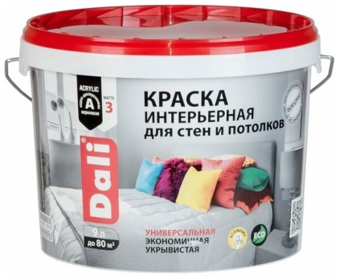
Краска интерьерная белая (для потолка) | 2 шт  (9 л) | 4100,00 | белая | 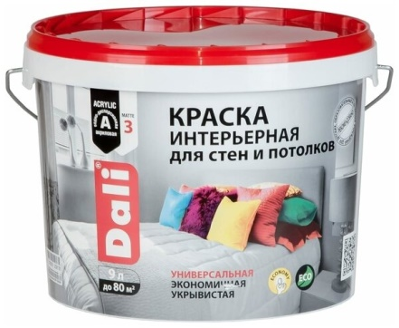
Линолеум | 18 кв.м | 11700,00 | серый | 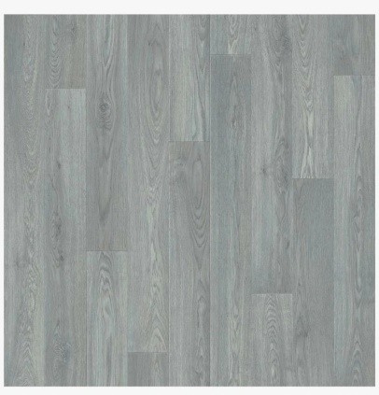
Кресло преподавателя | 1 | 8000,00 | красный с черным | 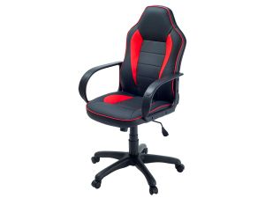
Стол преподавателя | 1 | 12 000,00 | Белый корпус | 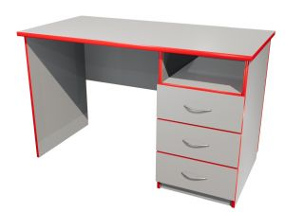
Стол круглый (модульный) | 1 | 16 000,00 | Столешница серая с сиреневым | 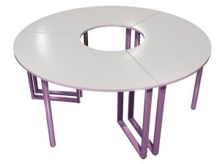
Стулья | 10 | 30900,00 |  | 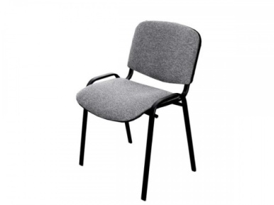
Стенд информационный (12 карманов 0.4*1.2 м 4 секции +заголовок) | 2 | 18600,00 | Цветной | 
Табличка информационная на дверь | 1 | 470,00 | сиреневая | 
Музыкальный центр | 1 | 15000,00
Дверь пластиковая (межкомнатная) | 1 | 17170,00 |  | 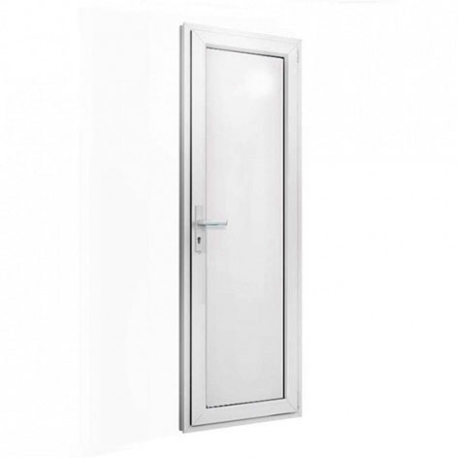
Трехстворчатое  пластиковое окно  (ПВХ) 60 мм  2000*1300 | 1 | 31000,00  (с установкой) |  | 
Акустическая система | 1 | 28000,00 |  | 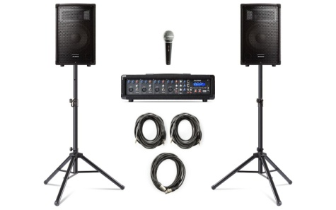
Микрофонный комплект со стойкой Stagg SDM50 SET  . | 2 | 5 050,00 руб. / компл  10100,00  (за 2 ком) |  | 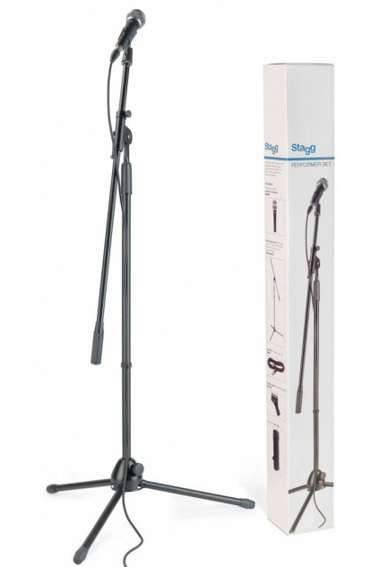
Шкаф для документов полузакрытый | 2 | 25000,00 |  | 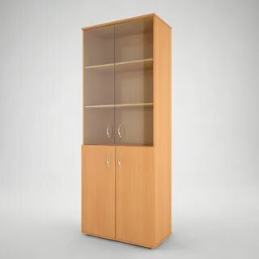
Шкаф для одежды закрытый | 1 | 12500,00 |  | 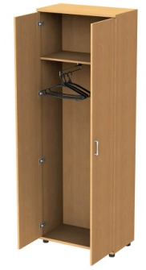
Принтер Ehson  L805, цветная печать | 1 | 33900,00 |  | 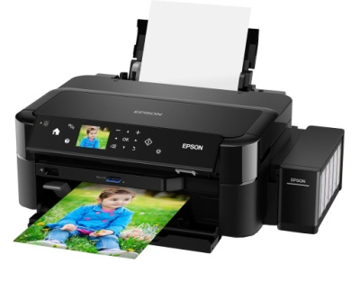
МФУ A4 Чёрно-белый печати Canon i-SENSYS макс.разрешение ч/б печатиx1200x600 dpi | 1 | 23000,00 |  | 
Всего: | 299740,00 рублей

Ожидаемые результаты.

По итогам реализации проекта ожидаются следующие результаты:
- Повышение уровня заинтересованности детей в школьной жизни (в школьной жизни будут заняты 80 % обучающихся);
- Развитие лидерских качеств и коммуникативных навыков (образование и работа существующих детских общественных объединений по интересам таких как, военно-патриотический клуб «Мы - патриоты», юнармейский отряд «Соколы», волонтерское объединение «Добрые сердца»);
- Продуктивная работа детских общественных объединений школы в региональных, международных, всероссийских проектах и конкурсах);
- Повышение эффективности работы школьного ученического самоуправления.
